EL CANCILLER DE SANTIAGO SE AUTODENUNCIA POR VARIOS CASOS DE ABUSOS

Scapolo desmiente al sacerdote que lo acusó de encubrir los horrores de Karadima
Díaz Cubillos afirma que ni el nuncio ni Ezzati tomaron medidas contra los pederastas
Redacción, 25 de mayo de 2018 a las 19:42

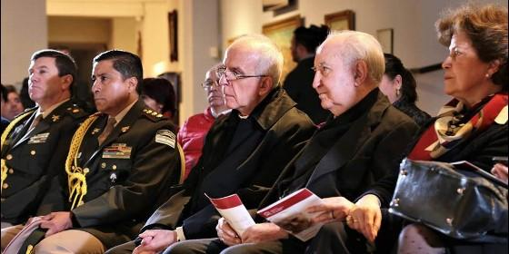
Scapolo y Errázuriz
RELIGIÓN | AMÉRICA
Los obispos "no están en condiciones de tomar ninguna decisión" ante denuncias de abusos sexuales de menores
- "A veces, al acercarse para dar un beso, Karadima sacaba la lengua y se la pasaba por la mejilla"
- El Papa recibirá en Santa Marta a un grupo de sacerdotes, víctimas también de los abusos de Karadima
La misión diplomática de la Santa Sede en Chile emitió un comunicado en el que niega que tuviera conocimiento de la acusación hecha por un cura de la ciudad sureña de Talca, quien denunció a obispos chilenos y al nuncio apostólico, Ivo Scapolo, de encubrir a religiosos responsables de abusos.
Un comunicado difundido en Santiago, precisa que "monseñor Ivo Scapolo, nunca tuvo conocimiento de la denuncia a la cual hace referencia el sacerdote".
Dice también que Scapolo no concordó ninguna reunión en la Nunciatura Apostólica con el sacerdote. "En consecuencia, no fue posible que el Nuncio se negara a encontrarse con el sacerdote y los jóvenes por él mencionados".
Finaliza el breve texto que en atención a la gravedad de las acusaciones hechas por el sacerdote "el Nuncio está dispuesto a solicitar que se constituya una Comisión para investigar los hechos mencionados".
Este miércoles el párroco de Villa Prat, en la ciudad sureña de Talca, Sergio Díaz Cubillos, aseguró a varios medios de prensa locales que pese a presentar la denuncia sobre estos presuntos abusos a sus superiores, entre ellos el arzobispo de Santiago, Ricardo Ezzati, no se tomaron medidas.
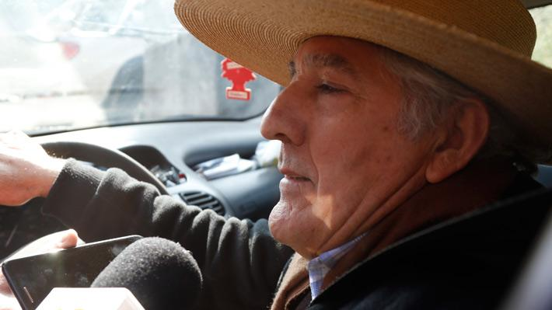
Díaz hizo pública las denuncias tras una reunión de más de tres horas en la que el obispo de Talca, Horacio Valenzuela, junto al clero de la región del Maule analizaron la reciente visita de 34 obispos chilenos al Vaticano convocados por el papa Francisco.
"Yo trabajo en todo Chile en encuentros matrimoniales y un cura violó a varios cabros (niños) y uno de ellos se ahorcó", relató Díaz a radio ADN tras esta reunión.
"Le dije al obispo (Valenzuela) que se fuera (renunciara)", aseguró el prelado para agregar que "(ellos) saben mucho pero se quedan callados", y que Scapolo "no puede ser nuncio en Chile, es un bandido".
Aseguró que el Nuncio no les habló nunca más después que le entregaron a la Iglesia todo lo que pidió la nunciatura "(aunque) insistimos con los chiquillos, y me dio cita".
"Llegamos lloviendo con frío, mojados como diuca (pájaro), y me llama y me dice: 'a usted no lo recibo'; no era por mí, sino que por los chiquillos que iban conmigo. Cómo no voy a estar herido con este nuncio, y el papa confiaba en éste plenamente", apostilló Díaz.
Para el sacerdote de Villa Prat, el caso de Fernando Karadima, un cura condenado el 2011 por la Justicia canónica a una vida de reclusión y penitencia por los abusos sexuales que cometió a la cabeza de la parroquia El Bosque, ubicada en un barrio acomodado de Santiago, dañó tanto a la Iglesia y a los obispos que éstos "no están en condiciones de tomar ninguna decisión" ante denuncias de abusos sexuales de menores.
En este contexto, siete curas y dos laicos chilenos que sufrieron abusos por parte del párroco Karadima viajarán en los próximos días a Roma, invitados por el papa Francisco, para aportar a la "reestructuración" de la Iglesia y explicar cómo fueron parte de "un sistema abusivo" durante décadas.
Este es el segundo encuentro que Francisco sostendrá con víctimas de Karadima.
Anteriormente se reunió Juan Carlos Cruz, James Hamilton y José Andrés Murillo, también víctimas de Karadima, a quienes los alojó en su casa y les pidió perdón.
Los abusos sexuales cometidos por sacerdotes y la impunidad en que se mantuvieron durante décadas han arrastrado a la Iglesia católica chilena a la peor crisis de su historia, puesta en evidencia con la renuncia masiva de los miembros de la Conferencia Episcopal.
Por otro lado, mientras la crisis al interior de la Iglesia Católica sigue sumando nuevos capítulos, se conoció un nuevo caso de abusos, esta vez al interior del Arzobispado de Santiago.
De acuerdo a información entregada por la Iglesia de Santiago a diario La Tercera, el presbítero Óscar Muñoz, quien ejercía labores de cancillerdesde junio de 2011 se autodenunció por abusos el pasado 2 de enero.
Según el comunicado, tras la acción legal, "se implementaron medidas cautelares, siendo relevado de sus cargos de canciller de la curia y párroco, prohibiéndosele -además- el ejercicio público del ministerio sacerdotal".
Por último se indicó que "una vez concluida la correspondiente investigación previa, el expediente fue enviado a la Congregación para la Doctrina de la Fe, de la Santa Sede, organismo competente para juzgar estas materias".
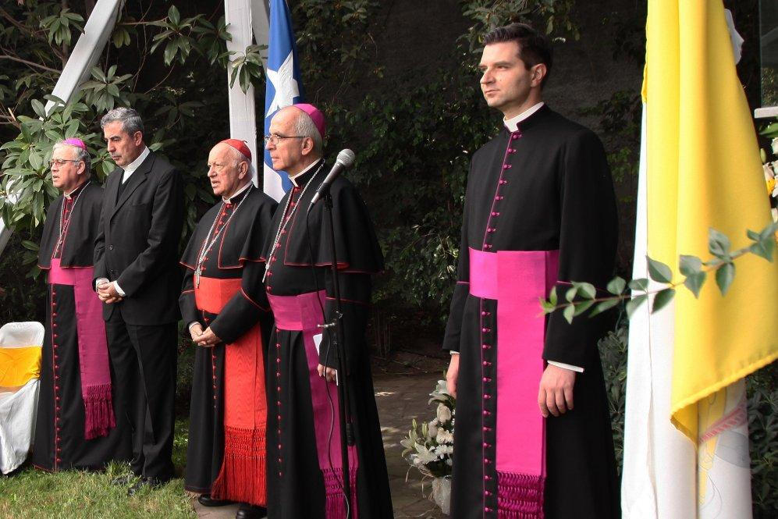
Nota de la Nunciatura en Chile.
"Ante declaraciones efectuadas a algunos medios de comunicación.
La Nunciatura Apostólica en Chile, ante las declaraciones efectuadas el 23 de mayo corriente a algunos medios de comunicación por el Pbro. Sergio Díaz Cubillos, párroco de la Parroquia Inmaculada Concepción de Villa Prat, en la diócesis de Talca, señala:
1. Que el Nuncio Apostólico en Chile, Mons. Ivo Scapolo, nunca tuvo conocimiento de la denuncia a la cual hace referencia el sacerdote.
2. Que Mons. Scapolo no concordó ninguna reunión en la Nunciatura Apostólica con el sacerdote. En consecuencia, no fue posible que el Nuncio se negara a encontrarse con el sacerdote y los jóvenes por él mencionados.
3. Que, en atención a la gravedad de las acusaciones hechas por el Sacerdote, el Nuncio está dispuesto a solicitar que se constituya una Comisión para investigar los hechos mencionados.
Santiago, 24 de mayo de 2018"

http://www.periodistadigital.com/religion/america/2018/05/25/religion-iglesia-america-chile-nuncio-scapolo-desmiente-sacerdote-acuso-encubrimiento-abusos-sexuales.shtml

